“软件卓越人才班”在线报名操作手册

1. 打开浏览器，输入报名地址进入首页
报名地址：http://39.102.211.101/Login
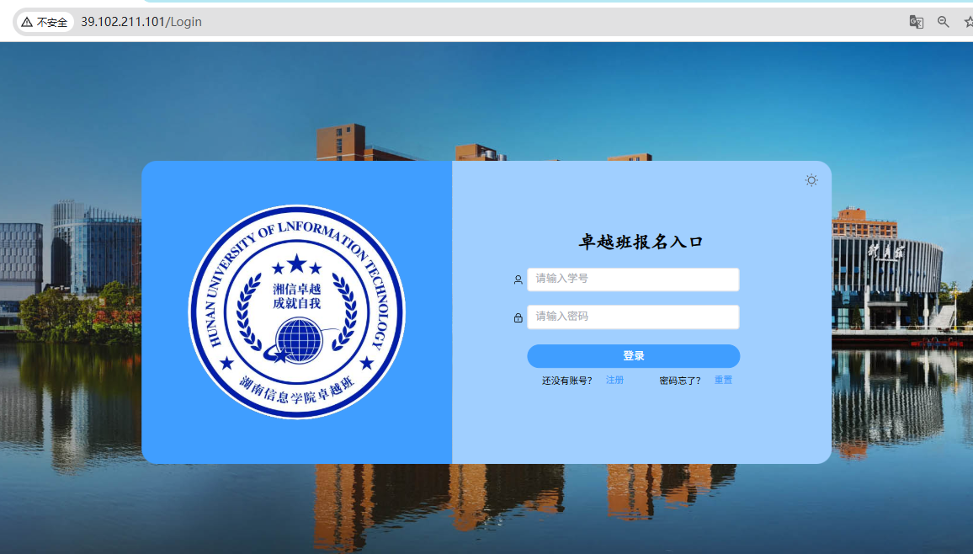
2、点击注册，在弹出的对话框中输入个人信息
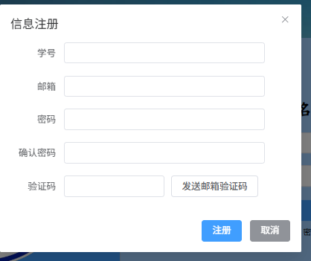
注意，邮箱必须填写个人的有效邮箱，最后一栏的验证码，需要从邮件中获取。
3、注册完成后，重新登录
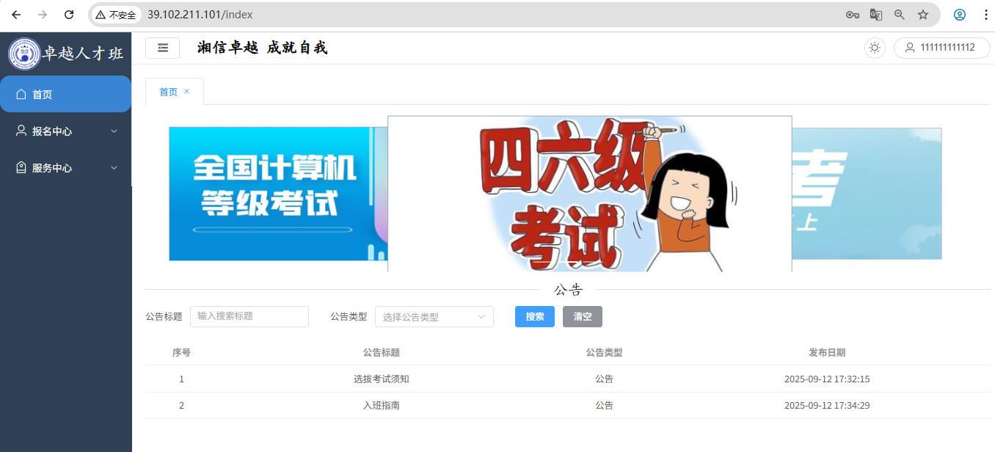
点击左侧菜单的“报名中心”，选择进入个人信息：
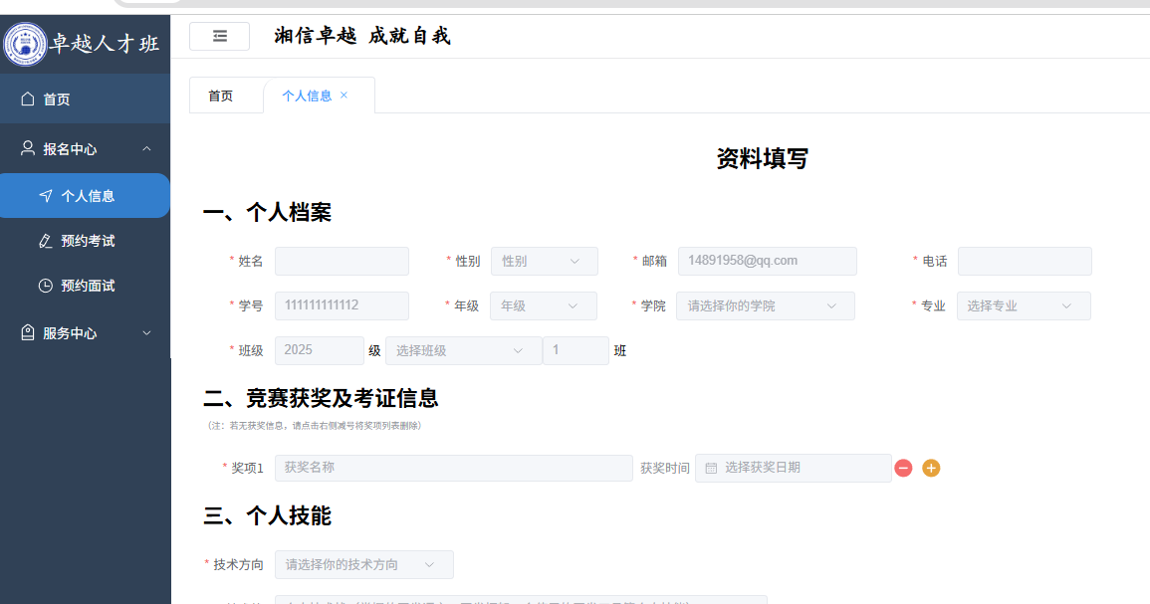
4、补充完善个人信息
在资料填写的最下方，点击“修改”按钮，方可进入编辑状态。
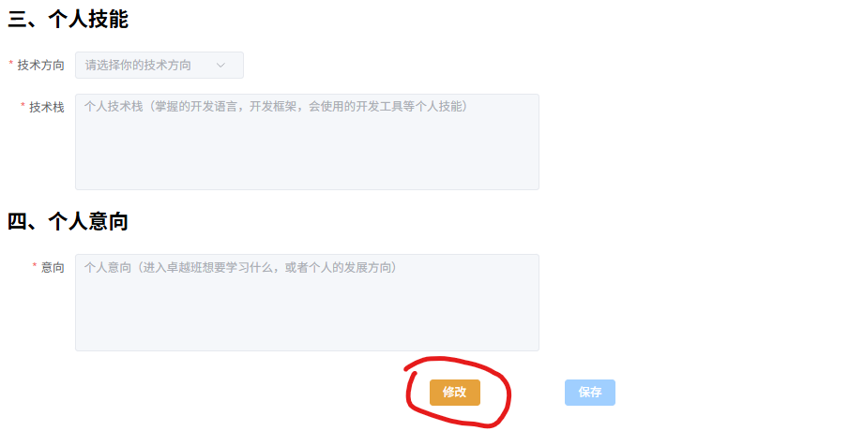
其中，个人档案部分要逐项填写。有竞赛获奖的，同等条件下优先录取，没有的话点击“-”删除即可。个人技能是个人对未来发展的规划，在前端、后端或全栈中选填一个。
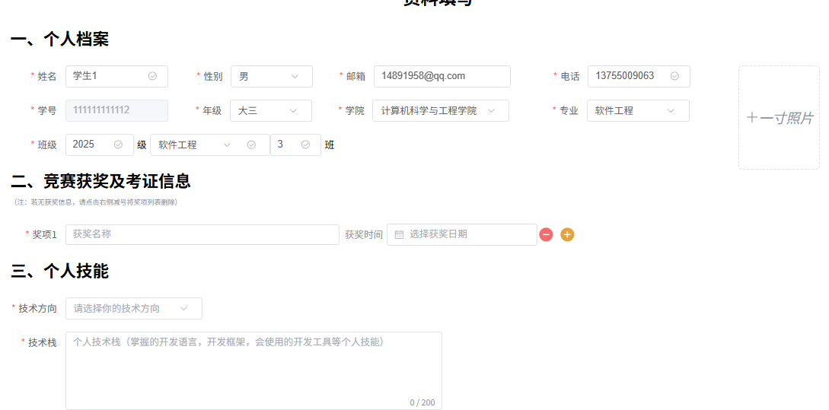
5、预约理论考试时间
先点击“编辑预约”，再选择日期和时间。可选的时间段已经在系统后台设置好了，大家只能在指定的范围内选择。
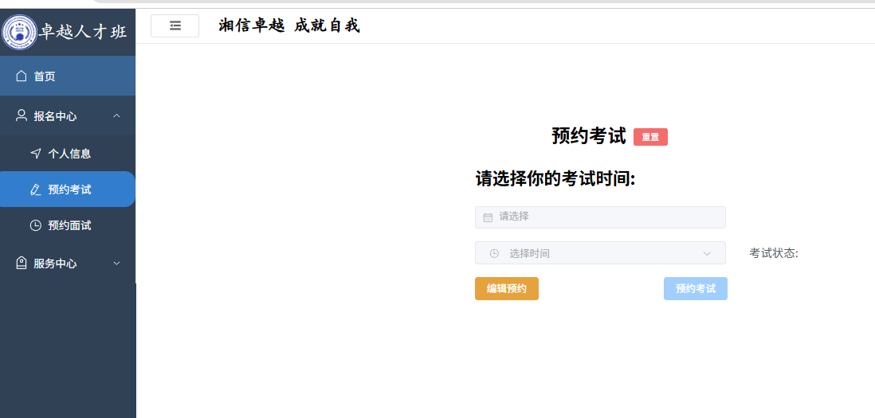
6、预约面试
操作与预约理论考试一样，不再赘述。面试时现场演示个人作品的，同等条件下优先录取。
7、入班
通过考试和面试的同学将会入班，具体事宜根据发布的公共为准。

